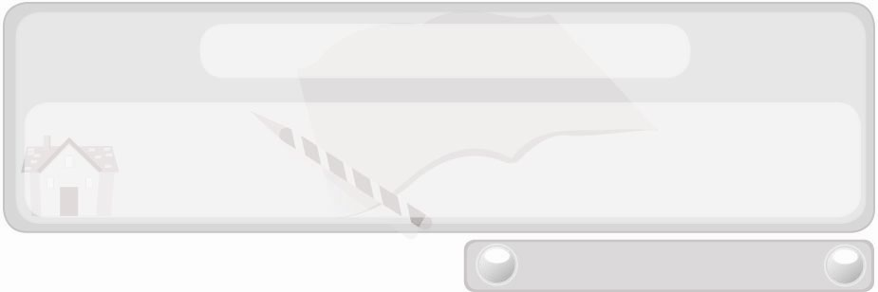
หน่วยการเรียนรู้ที่ 4 งานเกษตร
แผนการจัดการเรียนรู้ที่ 23
ประโยชน์ของการเลี้ยงปลาสวยงาม
ชั้นประถมศึกษาปีที่ 6 เวลา 1 ชั่วโมง

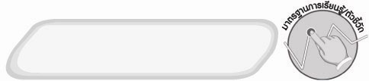
มาตรฐานการเรียนรู้/ตัวชี้วัด

มาตรฐานการเรียนรู้
ง 1.1 เข้าใจการทำงาน มีความคิดสร้างสรรค์ มีทักษะกระบวนการทำงาน ทักษะการจัดการ ทักษะกระบวนการแก้ปัญหา ทักษะการทำงานร่วมกัน และทักษะการแสวงหาความรู้ มีคุณธรรม และลักษณะนิสัยในการทำงาน มีจิตสำนึกในการใช้พลังงาน ทรัพยากร และสิ่งแวดล้อม เพื่อการดำรงชีวิตและครอบครัว
ตัวชี้วัด
ง 1.1 ป.6/1 อภิปรายแนวทางในการทำงานและปรับปรุงการทำงานแต่ละขั้นตอน


จุดประสงค์การเรียนรู้สู่ตัวชี้วัด
1. บอกประโยชน์ของการเลี้ยงปลาสวยงาม (K)
2. เขียนแผนภาพแสดงประโยชน์ของการเลี้ยงปลาสวยงาม (P)
3. เห็นประโยชน์ของการเลี้ยงปลาสวยงาม (A)


สาระสำคัญ

การเลี้ยงปลาสวยงามมีประโยชน์หลายอย่าง ได้แก่ ตู้ปลาใช้ตกแต่งอาคารบ้านเรือน
ผู้เลี้ยงและผู้พบเห็นเกิดความเพลิดเพลิน ผู้เลี้ยงมีความเมตตากรุณาต่อสัตว์และเป็นแนวทาง
ในการประกอบอาชีพได้

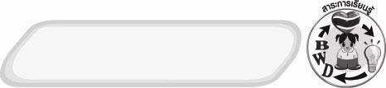
สาระการเรียนรู้

 ประโยชน์ของการเลี้ยงปลาสวยงาม

คุณลักษณะอันพึงประสงค์

ใฝ่เรียนรู้
ตัวชี้วัดที่ 4.1 ตั้งใจ เพียรพยายามในการเรียนและเข้าร่วมกิจกรรมการเรียนรู้

สมรรถนะสำคัญของผู้เรียน

ความสามารถในการคิด


ชิ้นงานหรือภาระงาน (หลักฐาน ร่องรอยแสดงความรู้)
1. แผนภาพประโยชน์ของการเลี้ยงปลาสวยงาม
2. ภาพวาดระบายสีในหัวข้อประโยชน์ของการเลี้ยงปลาสวยงาม
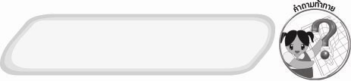
คำถามท้าทาย
 มีอาชีพใดบ้างที่เกี่ยวข้องกับการเลี้ยงปลาสวยงาม


การจัดกิจกรรมการเรียนรู้
1. ให้นักเรียนร่วมกันแสดงความคิดเห็น โดยครูใช้คำถามท้าทาย ดังนี้
 มีอาชีพใดบ้างที่เกี่ยวข้องกับการเลี้ยงปลาสวยงาม
2. ให้นักเรียนศึกษาเรื่องประโยชน์ของการเลี้ยงปลาสวยงาม แล้วร่วมกันเขียนลงในแผนภาพใยแมงมุมบนกระดาน ดังนี้
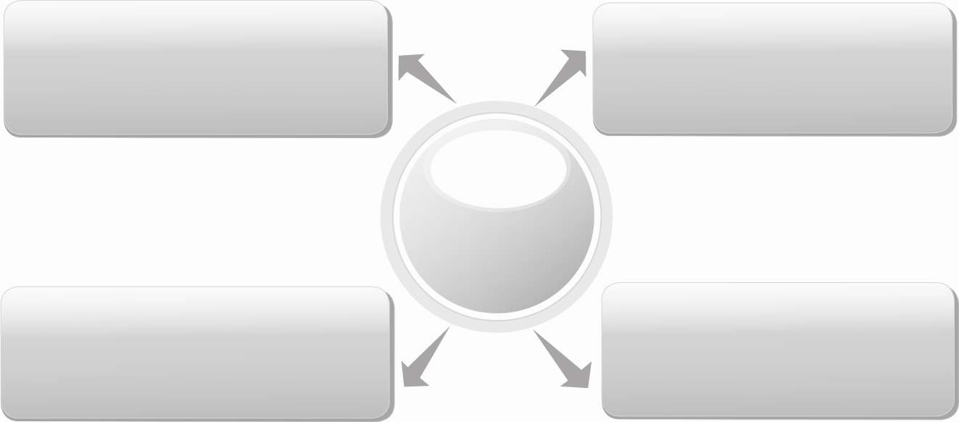
ประโยชน์ของการเลี้ยงปลาสวยงาม
เป็นแนวทางในการประกอบอาชีพได้
ปลูกฝังความมีเมตตากรุณาและรับผิดชอบต่อสัตว์ที่เลี้ยง
ใช้ตู้ปลาตกแต่งอาคารบ้านเรือน
ผู้เลี้ยงและผู้พบเห็นเกิดความเพลิดเพลิน

จากนั้นครูอธิบายให้นักเรียนฟังเพิ่มเติมว่าการเลี้ยงปลาสวยงามให้เจริญเติบโตดีจนขยายพันธุ์ได้ แสดงถึงการมีคุณธรรม จริยธรรม และคุณลักษณะอันพึงประสงค์ด้านมุ่งมั่นในการทำงาน
3. ให้นักเรียนแต่ละคนวาดภาพและระบายสีในหัวข้อ “ประโยชน์ของการเลี้ยงปลาสวยงาม” พร้อมเขียนอธิบายประกอบภาพ จากนั้นจัดแสดงร่วมกันในรูปแบบป้ายนิเทศ
4. ให้นักเรียนร่วมกันสนทนาแลกเปลี่ยนความคิดเห็นว่าภาพวาดของแต่ละคน สื่อความหมายได้ถูกต้องสอดคล้องกับคำอธิบายหรือไม่ ถ้าไม่สอดคล้องควรปรับเปลี่ยนอย่างไร
5. ให้นักเรียนร่วมกันสรุปความรู้ ดังนี้
 การเลี้ยงปลาสวยงามมีประโยชน์ทั้งต่ออาคารสถานที่และผู้เลี้ยง


การจัดบรรยากาศเชิงบวก
 ให้นักเรียนร่วมกันตอบคำถามท้าทายอย่างอิสระโดยไม่เน้นถูกผิดแต่ต้องอธิบายเหตุผลได้


สื่อการเรียนรู้
 แผนภาพประโยชน์ของการเลี้ยงปลาสวยงาม

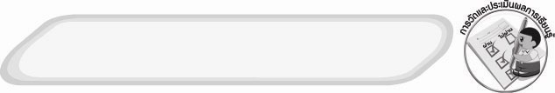
การวัดและประเมินผลการเรียนรู้
1. วิธีการวัดและประเมินผล
 สังเกตพฤติกรรมการเข้าร่วมกิจกรรมของนักเรียน
2. เครื่องมือ
 แบบสังเกตพฤติกรรมการเข้าร่วมกิจกรรม
3. เกณฑ์การประเมิน
 การประเมินพฤติกรรมการเข้าร่วมกิจกรรม
ผ่านตั้งแต่ 2 รายการ ถือว่า ผ่าน
ผ่าน 1 รายการ ถือว่า ไม่ผ่าน


ข้อเสนอแนะของผู้บริหารสถานศึกษา

______________________________________________________________________________
________________________________________________________________________________________________________________________________________________________________________________________________________________________________________________________________________________________________________________________
______________________________________________________________________________
__________________________________________________________________________________________________________________________________________________________________________________________________________________________________________________________________________________________________________________________________________________________________________________________________________________________________________________________________________________________________________________________________________________________________________________________________________________________________________________________________________________________________________________________________________________________________________________________________________________________________________________________________________________________________________________________________________________________________________________________________________________________________________________________________________________________________________________________________________________________________________________________________________________________________________________________________________________________________________________________________________________________________________________________________________________________________________________________________________________________________________________________________________

ลงชื่อ__________________________(ผู้บริหารสถานศึกษา)
(__________________________)
_________/________/________

บันทึกหลังการสอน

ผลการจัดการเรียนการสอน
______________________________________________________________________________
____________________________________________________________________________________________________________________________________________________________
____________________________________________________________________________________________________________________________________________________________
______________________________________________________________________________

ปัญหา/อุปสรรค
__________________________________________________________________________________________________________________________________________________________________________________________________________________________________________
____________________________________________________________________________________________________________________________________________________________
______________________________________________________________________________

แนวทางแก้ไข
______________________________________________________________________________
____________________________________________________________________________________________________________________________________________________________
____________________________________________________________________________________________________________________________________________________________
______________________________________________________________________________

ลงชื่อ__________________________(ผู้บันทึก)
(__________________________)
_________/________/________

